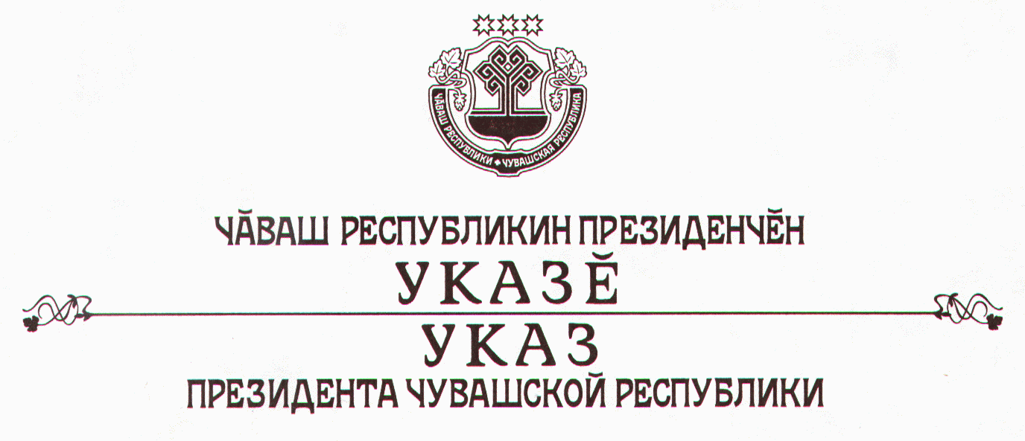

О награждении Почетной грамотой
Чувашской Республики Воротникова М.А.

За многолетний добросовестный труд, активную общественную работу и большой вклад в патриотическое воспитание молодежи наградить

ПОЧЕТНОЙ ГРАМОТОЙ ЧУВАШСКОЙ РЕСПУБЛИКИ
Воротникова Михаила Антоновича – ветерана Великой Отечественной войны и труда.

Президент
Чувашской Республики - Н.Федоров

г. Чебоксары
30 мая 2006 года
№ 42

